Program do przetwarzania tekstu ze zdjęć

*#===================================określanie używanych modułów==============================*

from urllib.parse import urlparse

from pathlib import Path

import cv2

import pytesseract

import urllib.request

import os

from os import listdir

import pdfkit

path_wkhtmltopdf = Path("H:/wkhtmltopdf/bin/wkhtmltopdf.exe")   *#Wprowadzić trzeba ścieżkę do własnego*

config = pdfkit.configuration(wkhtmltopdf=path_wkhtmltopdf)

from os.path import isfile,join

pytesseract.pytesseract.tesseract_cmd=r'H:\\teseract\\tesseract.exe'   *#Wprowadzić trzeba własną ścieżkę*

*#====================================określanie ścieżek w zmiennych===========================*

_to_open=Path("text_from_image/links.txt")

_to_save=Path("text_from_image/images/")

_to_pdf=Path("text_from_image/pdf/")

_to_text=Path("text_from_image/txt/")

_txt_to_txt=Path("text_from_image/temp.txt")

_to_process=Path("text_from_image/To Process/")

*#====================================tworzenie inkrementujacych folderow dla zdjec============*

dirlist = [ item for item in os.listdir(_to_save) if os.path.isdir(os.path.join(_to_save,item))]

dirlist.append("0")

_max_dir=max(int(item) for item in dirlist)

_max_dir=int(_max_dir)+1

_num=_max_dir

os.makedirs(f'{_to_save}\{_num}',exist_ok=True)

_to_save=Path(f"text_from_image/images/{_num}/")

*# ====================================znajdywanie najwyzszego pdf numera===================*

*#***************************************DOSTĘPNE,ALE CHWILOWO NIE UŻYWANE\*\*\*\*\*\*\*\*\*\*\*\*\*\*\*\*\*\**

onlyfiles = [f for f in listdir(_to_pdf) if isfile(join(_to_pdf,f))]

onlyfiles.append("0.pdf")

_max_file=max(int(item[:-4]) for item in onlyfiles)

_max_file=int(_max_file)+1

*#====================================znajdywanie najwyższego pliku txt numeru=============*

onlyfiles_txt = [f for f in listdir(_to_text) if isfile(join(_to_text,f))]

onlyfiles_txt.append("0.txt")

_max_file_txt=max(int(item[:-4]) for item in onlyfiles_txt)

_max_file_txt=int(_max_file_txt)+1

*#====================================znajdywanie zdjęć do przetworzenia z folderu=========*

to_process = [f for f in listdir(_to_process) if isfile(join(_to_process,f))]

to_process.insert(0,"*&%@#!.jpg")

*#==========================================================================================*

links=[]

images=[]

def _get_links():

    try:

        f = open(_to_open)

        for line in f.readlines():

            if len(line)>3:

                link=urlparse(line)

                links.append(link.geturl())

    except FileNotFoundError:

        print("File [links.txt] not Found")

        f = open(_to_open, "w+")

    finally:

        if len(f.readlines())<1:

            _Clear_Session()

            print("File [links.txt] is empty")

            f.close()

            return False

        f.close()

        return True

def get_from_folder():

    if len(to_process)>1:

        for item in to_process[1:]:

            images.append(f'{_to_process}\\{item}')

    else:

        print("Folder is empty. Closing program")

        _Clear_Session()

def _Clear_Session():

    try:

        os.rmdir(f'{_to_save}')

        os.remove(f'{_to_text}\\{_max_file_txt}.txt')

    except:

        pass

def _download_image(url,fullname):

    urllib.request.urlretrieve(url,f'{_to_save}\\{fullname}\\')

def images_from_links():

    if _get_links():

        counter=0

        print("DOWNLOADING IMAGES")

        print("==================")

        for img in links:

            fullname=str(counter)+".jpg"

            _download_image(img,fullname)

            images.append(f'{_to_save}\\{fullname}')

            print(f'Progress: {round(((counter+1)/len(links))*100,2)}%')

            counter+=1

        print("==================")

*#========================Pozyskiwanie tekstu z zdjęć=========================*

def _txt_from_img(img):

    with open(f'{_to_text}\\{_max_file_txt}.txt','a+',encoding="utf-8") as f:

        f.write((pytesseract.image_to_string(img)))

def get_text():

    try:

        print("PROCESSING IMAGES")

        print("==================")

        for i,img in enumerate(images):

            print(f"Progress: {round((i/len(images))*100,2)}%")

            _txt_from_img(img)

        print("==================")

    except pytesseract.pytesseract.TesseractError:

        print("Image is not in valid format")

        _Clear_Session()

*#=======================NIE UŻYWANE. POTRZEBNE LEPSZE ROZWIĄZANIE NA ZACHOWANIE FORMATOWANIA TEKSTU PRZY ROBIENIU W PDF*

def txt_to_txt():

    counter=0

    f = open(f'{_to_text}\\{_max_file_txt}.txt','r',encoding="utf-8")

    txt=open(_txt_to_txt,'a+',encoding="utf-8")

    for line in f.readlines():

        for i,j in enumerate(line):

            if counter>100:

                if j==" ":

                    txt.write("<br>")

                    counter=0

            txt.write(j)

            counter+=1

    f.close()

    txt.close()

"""

txt_to_txt()

"""

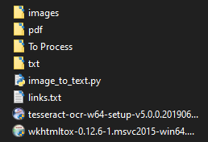

*#CHWILOWO UŻYTKOWE KOMENTY*

*#   images_from_links()*

*#           /*

*#   get_from_folder()*

*#*

*#       get_text()*

Program przyjmuje Zdjęcia i przetwarza z nich tekst następnie zapisując w pliku tekstowym. Zdjęcia można przetwarzać przez wrzucenie do folderu [To Process],

Lub w pliku [links.txt]. Program obsługuje przetworzenie kilku zdjęć w plik Tekstowy. Przy podaniu linków zdjęcia są zapisywane w inkrementacyjnym folderze (FOLDERY: 1,2,3,4,5,…,n)[Program wyszukuje najwyższy folder i tworzy o jeden wyższy],a w nich pobrane zdjęcia od 0 do ilości zdjęć. Następnie zdjęcia są przetworzone i zapisane w pliku tekstowym o inkrementacyjnej nazwie.

Przykładowe działanie z linków:

* Plik links.txt

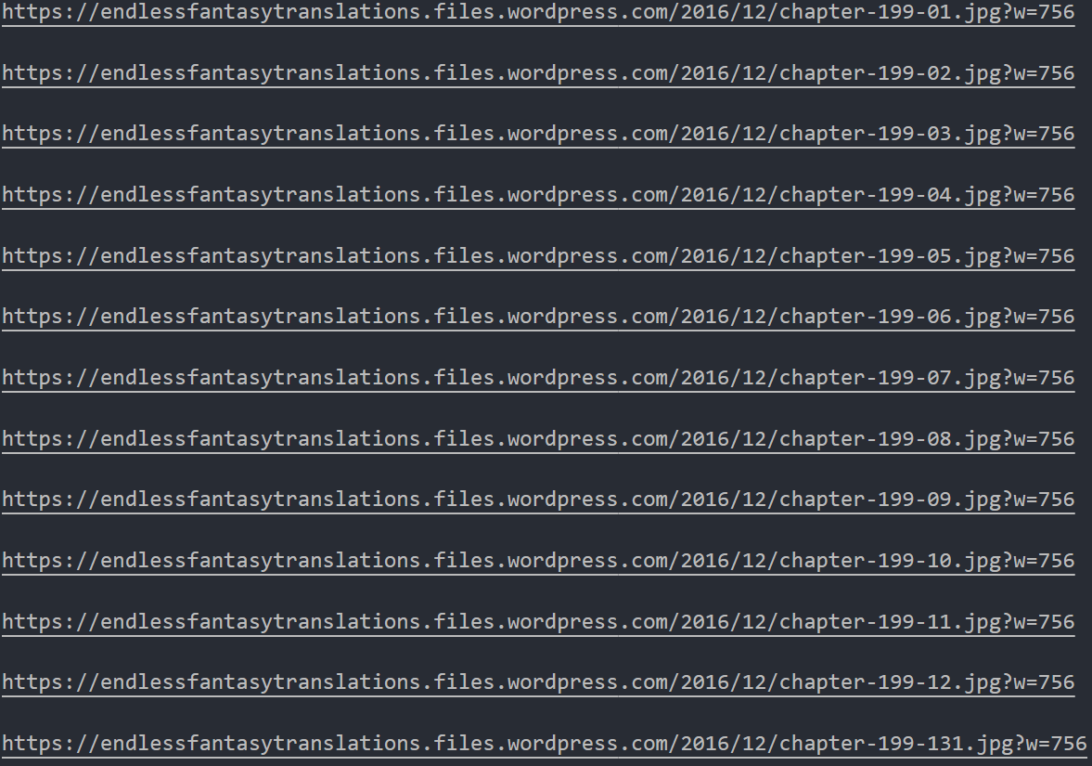

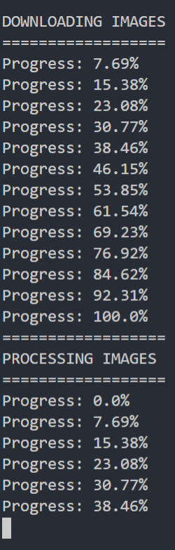

* Pliki zostają pobrane z linku

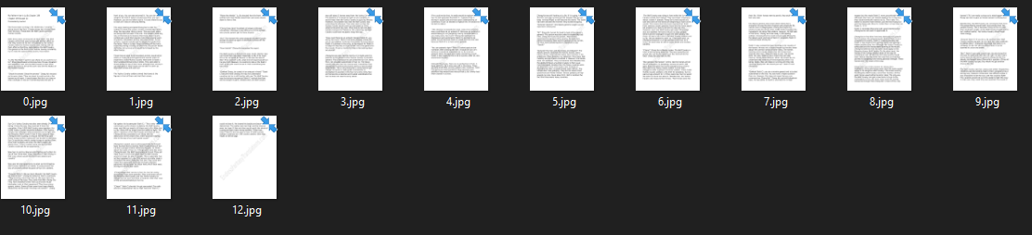

* Zapisane w folderze (w tym przypadku [3])
* Wynik:

Zdjęcie tekstu zostało przetworzone na tekst w pliku .txt

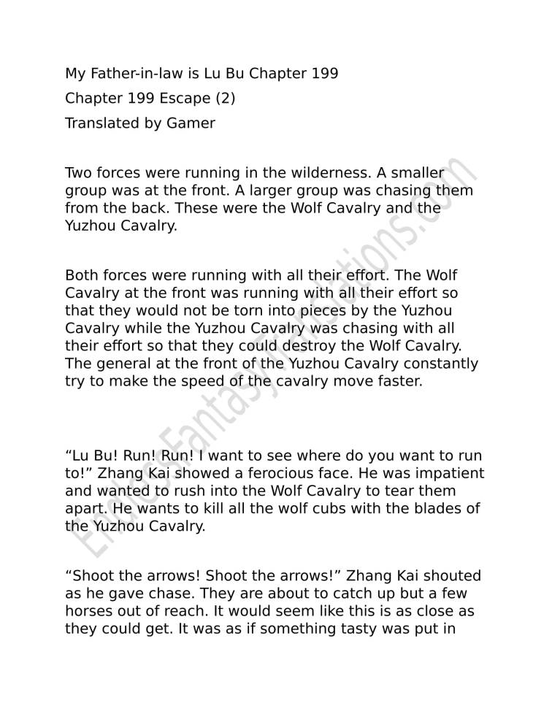Zapisany w folderze [txt] w pliku (w tym przypadku 1.txt)

